UNIVERSIDADES PÚBLICAS DE LA COMUNIDAD DE MADRID
PRUEBA DE ACCESO A LAS ENSEÑANZAS UNIVERSITARIAS
OFICIALES DE GRADO
Curso 2009-2010
MATERIA: CIENCIAS DE LA TIERRA Y MEDIOAMBIENTALES

INSTRUCCIONES GENERALES Y VALORACIÓN
Tiempo: Una hora y treinta minutos.
Instrucciones: La prueba se compone de dos opciones (A y B), cada una de las cuales consta de tres preguntas, que contienen una serie de cuestiones. Sólo se contestará una de las dos opciones, desarrollando íntegramente su contenido.
Puntuación: En cada opción, las preguntas 1 y 2 giran alrededor de un supuesto o un caso real y contienen cuatro cuestiones cada una de ellas, que se puntúan con un punto como máximo por cuestión.
En cada opción, la pregunta 3 consiste en ordenar la información contenida en una tabla de términos, definiciones y ejemplos de implicación. Se puntúa con un máximo de 2 puntos, 0,25 puntos por cada término al que se haya asignado correctamente una definición y un ejemplo de implicación.
____________________________________________________________________________________
OPCIÓN A

Pregunta nº 1.
El Sahel se aproxima más a la desertificación
Durante el siglo XX se incrementó la desertificación de la zona del Sahel (norte del Sahara). Los efectos principales de la desertificación son pérdidas de propiedad y de ecosistemas, la interrupción de los sistemas de la producción vegetal, de cambios en formas de vida socioeconómicas básicas y una reducción en la capacidad de la tierra.
Fuente: afrol News, 6 de Julio de 2002.

- ¿A qué se refiere el texto cuando indica que el Sahel se aproxima más a la desertificación?
- ¿Por qué la desertificación supone una pérdida de los ecosistemas?
- Mencione cuatro acciones de origen antrópico que favorecen la desertificación en el Sahel.
- Proponga dos medidas para frenar los procesos de desertificación.

Pregunta nº 2.

Observe la lámina adjunta y conteste a las siguientes cuestiones:
- Explique el fenómeno geológico que se observa en la fotografía.
- ¿Puede haber sido la construcción de la carretera el desencadenante del mismo? Razone su respuesta.
- Explique dos factores naturales desencadenantes de fenómenos como el de la fotografía y otros dos factores inducidos.
- Explique, usando el concepto de sucesión ecológica, la evolución futura de las laderas de la imagen.

Pregunta nº 3.
La primera columna de la siguiente tabla contiene ocho términos relacionados con el programa de la materia. Debe relacionar cada término con una definición de la segunda columna y una aplicación ambiental de la tercera columna, eligiendo siempre la posibilidad más adecuada. Sólo tiene que escribir en el cuaderno de examen, para cada fila, el número romano, la letra y el número arábigo que identifican término, definición y aplicación respectivamente (por ejemplo, I-C-3, IV-G-1).

Término | Definición del Concepto | Ejemplo de Implicación Ambiental
- Gradiente geotérmico | - Las aguas ricas en CO₂ disuelven la caliza. | - Cambios en la red de drenaje al quedar cerrado el paso de algunos ríos por las coladas volcánicas.
- Vulcanismo de flujo | - Gas de origen biológico. | - Decidir qué especies son autóctonas o alóctonas (exóticas) en un programa de recuperación ambiental.
- Karst | - Sistema de información a distancia (aviones, satélites). | - Valorización energética de residuos.
- Biogás | - Conjunto de ecosistemas característicos de una zona caracterizada por su clima, vegetación y fauna. | - Evaluación de la posibilidad de utilizar energía geotérmica.
- Teledetección | - Proceso de obtención de datos para abordar una apropiada planificación de la gestión ambiental, realizado mediante la participación de los afectados. | - Medir la posible producción de biocombustibles de una región.
- Bioma | - Variación de la temperatura con la profundidad en la corteza terrestre | - Ordenación del territorio.
- Biomasa | - Actividad volcánica, propia de los magmas alcalinos, caracterizada por la emisión de lava. | - Cuevas.
- Ecoauditoría | - Materia total de los seres que viven en un lugar determinado, expresada en peso por unidad de área o de volumen. | - Estimular el hábito de participación y concienciación de la empresa en los procesos de tomas de decisiones ambientales.

OPCIÓN B
Pregunta nº 1. Observe las gráficas inferiores y conteste a las siguientes cuestiones:
- Indique qué tipo de pirámides tróficas son la A y la B y qué información aportan.
- En la pirámide C, pirámide de energía, al lado del valor de la energía fijada por cada nivel se indica la cantidad de energía disponible para el siguiente nivel trófico. ¿A qué se debe esta disminución de energía de un nivel a otro?
P: Productores
H: Herbívoros
C1:Consumidores primarios
C2:Carnívoros o depredadores
- Explique por qué es mejor, desde el punto de vista de la eficiencia energética y del desarrollo sostenible, alimentarse de un nivel trófico bajo.
- Explique qué es la biomasa y qué utilización se puede hacer de ella.

Pregunta nº 2.
La Junta de Castilla y León publica el plan de ordenación de los recursos naturales (PORN) del futuro parque natural de Babia y Luna. El PORN plantea crear un parque natural que proteja los valores ecológicos de la zona y fomente su desarrollo socioeconómico.
Fuente: Modificado de Diario de León. 11 noviembre de 2009.

- Señale qué tipo de figura de protección se analiza en el texto e indique en qué consiste.
- Cite otras dos figuras de protección ambiental que conozca y explíquelas.
- Indique cuatro razones que justifiquen la necesidad de establecer espacios protegidos. Deduzca a partir del texto cómo puede verse beneficiada la población de esa zona desde el punto de vista del desarrollo económico.
- Cite cuatro espacios protegidos en España y explique el tipo de protección para cada uno.

Pregunta nº 3.
La primera columna de la siguiente tabla contiene ocho términos relacionados con el programa de la materia. Debe relacionar cada término con una definición de la segunda columna y una aplicación ambiental de la tercera columna, eligiendo siempre la posibilidad más adecuada. Sólo tiene que escribir en el cuaderno de examen, para cada fila, el número romano, la letra y el número arábigo que identifican término, definición y aplicación respectivamente (por ejemplo, I-C-3, IV-G-1).

Término | Concepto | Implicaciones ambientales
- Epicentro | - Documento, regulado por la ley, que debe ser presentado y aceptado por la autoridad ambiental antes de la autorización de proyectos industriales. | - Ajustar los niveles de pastoreo y agricultura hasta la máxima productividad que garantice la sostenibilidad.
- Capacidad ecológica | - Zona deprimida formada por la disolución de rocas subyacentes, generalmente carbonatos o yesos. | - Contaminación por polvo y ceniza de la atmósfera.
- Evaluación del impacto ambiental | - Zona de tierra inundada. | - Subsidencia del suelo en zonas edificadas.
- Dolina | - Actividad volcánica, propia de los magmas ácidos, caracterizada por la emisión de piroclastos. | - Cálculo del tiempo de llegada de un tsunami a un lugar de la costa.
- Humedal | - Impuesto sobre actividades económicas no sostenibles que se aplica en fomentar la sostenibilidad. | - Olores desagradables, riesgos para la salud.
- Vulcanismo explosivo | - Punto de la superficie terrestre situado en la vertical del foco sísmico. | - Regulación del ciclo hidrológico.
- Residuo urbano | - Conjunto de actividades que pueden soportar los ecosistemas de una zona de forma sostenible. | - Garantizar que la actividad económica o industrial se hace dentro del marco de la legislación ambiental.
- Ecotasa | - Desechos generados en las actividades de los núcleos urbanos. | - Favorecer la competitividad de la economía basada en actividades sostenibles.

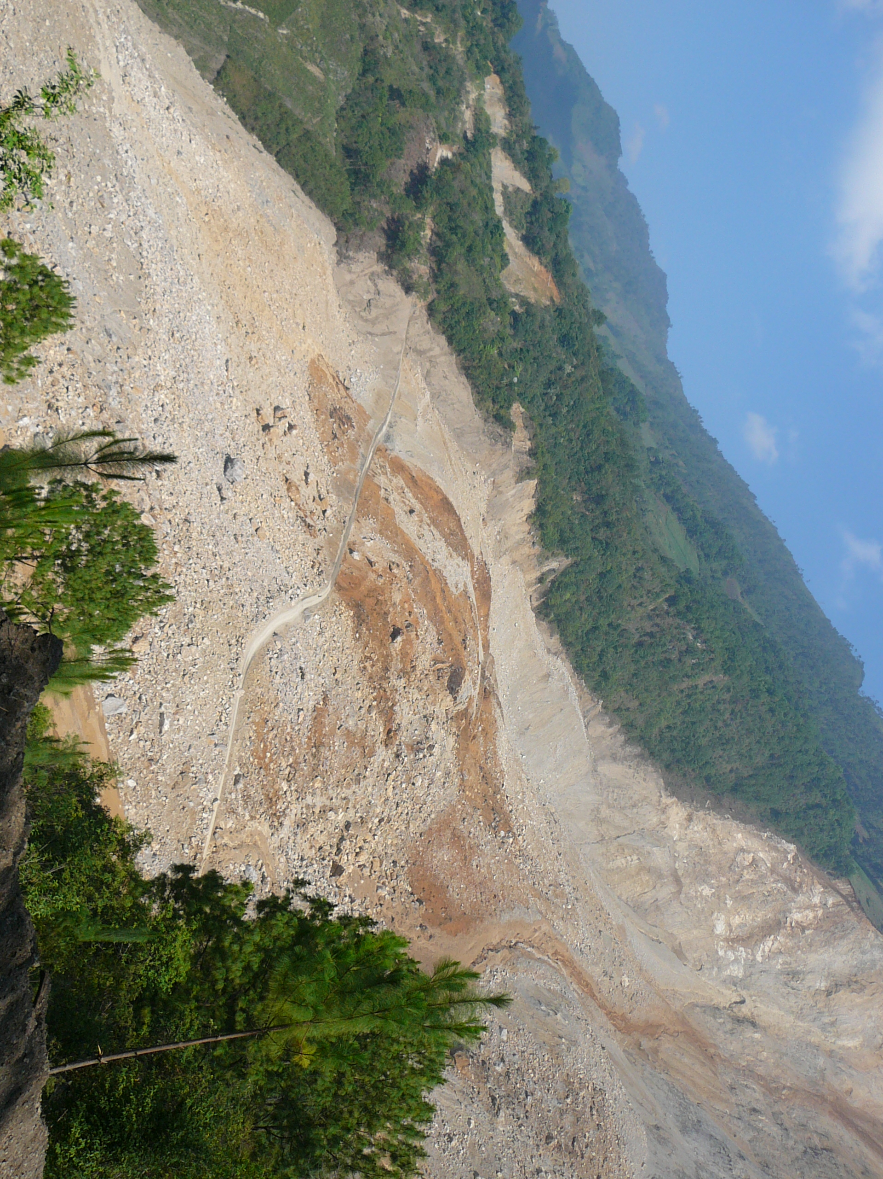
OPCIÓN A, PREGUNTA 2.

CIENCIAS DE LA TIERRA Y MEDIOAMBIENTALES

CRITERIOS ESPECÍFICOS Y ORIENTACIONES PARA LA CORRECCIÓN/SOLUCIONES

Para la elaboración de la prueba se han tenido en cuenta los objetivos, los bloques de contenidos y los criterios de evaluación de la materia presentes en el Anexo II del DECRETO 67/2008, de 19 de junio, del Consejo de Gobierno, por el que se establece para la Comunidad de Madrid el currículo del Bachillerato. BOCM 27 de Junio de 2008
-----------
Orientaciones generales: Todas las cuestiones de que constan las preguntas de ambas opciones de la prueba serán calificadas en múltiplos de 0,25 puntos. Si en la cuestión sólo se pide una explicación, ésta deberá ser valorada sobre 1 punto, debiendo calificarse en múltiplos de 0,25 puntos, en función de la adecuación de la respuesta a los requerimientos de la pregunta, conforme a las pautas de corrección que figuran a continuación.

Criterios generales de calificación

Preguntas nº 1 y nº 2. Constan de 4 cuestiones. Cada cuestión se puntuará entre 0 y 1 punto.

Pregunta nº 3. Se puntuará hasta un máximo de 2 puntos, 0,25 puntos por cada término al que se haya asignado correctamente una definición y un ejemplo de aplicación.

Objetivos, contenidos y criterios de evaluación del decreto regulador específicamente contemplados en las preguntas.
Opción | Objetivos | Criterios de Evaluación | Contenidos
A | 1, 2, 3, 4, 5, 6, 8 y 9 | 3, 4, 5, 7,9,11, 12 y 13 | 1,2,3,4,5,6
B | 1, 2, 3, 4, 5, 6, 8 y 9 | 4, 5, 7, 9, 10, 11, 12, 13 | 1,2,3,4,5,6

Orientación respecto a las respuestas correctas

Opción A
Pregunta nº 1.

- A que es una zona sensible frente a los factores que en el último siglo han contribuido a la desertificación, como factores climáticos (sequías) y factores antrópicos (deforestación, ocupación de suelos, etc.).
- Porque la desertificación supone una sustitución en los ecosistemas y a menudo con la pérdida de biodiversidad, provocada por la falta o disminución de recursos, fundamentalmente hídricos, y actividades humanas como deforestación, ocupación de tierras, cultivos, etc. Así, el sistema pierde información (especies) y quedan numerosos nichos desocupados.
- Señale entre otras algunas como: incendios, deforestación, inadecuación de cultivos, agricultura intensiva, abandono de tierras, sobreexplotación de acuíferos, consumo excesivo de aguas superficiales, sobrepastoreo, etc, (0,25 puntos).
- Se admitirán como válidas todas aquellas respuestas relacionadas con la correcta planificación y gestión del territorio, los usos del agua y medidas sociales (0,5 puntos por medida).

Pregunta nº 2.

- En la imagen se observa un deslizamiento complejo de materiales a favor de la gravedad, es decir, inducidos por su propio peso y en los que pueden intervenir también otras causas naturales o inducidas como: litológicas, estructurales (disposición de los planos de estratificación), climáticas (lluvia-sequía, hielo-deshielo), topográficos, antrópicos (inducidos por actividades humanas), etc. Se admitirán términos como: avalancha de tierra, colada de tierra, etc.
- Puede contestar afirmativa o negativamente. Si contestan afirmativamente, explicando que es un material detrítico poco cementado, propicio para que se produzcan estos movimientos de ladera, a lo que ha contribuido de forma manifiesta el descalce de la montaña producido por la construcción de la carretera. Puede contestar negativamente explicando que la carretera es posterior al deslizamiento y, por tanto, no puede ser causa.
- Se puntuará con 0,25 puntos cada una de las contestaciones. Dos de los desencadenantes naturales pueden ser: fuertes precipitaciones, inundaciones, terremotos, cambios en el volumen del suelo, etc. Dos de los desencadenantes inducidos pueden ser: aumento de peso en la cabecera del talud por acumulación de escombros o construcciones, excavaciones con retirada de materiales al pie del talud, creación de taludes artificiales, deforestación de taludes, estancamiento de aguas después de la impermeabilización y asfaltado del terreno, etc.
- A partir de ahora la roca desnuda será colonizada siguiendo una sucesión ecológica primaria hacia la consecución del climax.

Pregunta nº 3. La siguiente tabla contiene las respuestas correctas.

Término-Definición del Concepto-Ejemplo de Implicación Ambiental.

I. -F-4  II. -G-1  III. -A-7  IV. -B-4 | V. -C-6  VI. -D-2  VII. -H-5  VIII. -E-8

Opción B

Pregunta nº 1.

- Indique que la A es una pirámide de números y la B de biomasa. La A representa el número de individuos que hay en cada nivel trófico (productores, consumidores primarios, etc.). Generalmente el número disminuye a medida que se asciende de nivel y en general el tamaño de los individuos aumenta. La B indica la cantidad de materia orgánica o biomasa que corresponde a cada nivel. Generalmente va disminuyendo a medida que asciende, aunque hay excepciones como en ecosistemas acuáticos.
- Señale que la diferencia se debe a las pérdidas por respiración, por calor y que sigue la regla del 10%.
- Explique que al pasar de un nivel a otro en la cadena trófica se pierde siempre energía, según la regla del 10%, y desde el punto de vista de una política de desarrollo sostenible de ahorro energético es mejor una dieta más vegetariana para aprovechar más la energía, ya que la disponibilidad energética será mayor.
- Indique que la biomasa es la cantidad de materia orgánica, siendo biomasa vegetal la producida por la fotosíntesis y biomasa animal la resultante de los heterótrofos; también hay biomasa resultante de la transformación de materia orgánica por la acción humana como residuos urbanos, serrín, etc. Se usa como fuente de energía renovable por combustión o para obtener biocombustibles como alcohol, biogás, etc. y también para obtener abonos.

Pregunta nº 2.
- Indique que la protección a la que hace referencia el texto es la de Parque Natura, que son áreas naturales poco transformadas por la explotación o la ocupación humana, con paisajes de gran belleza, ecosistemas representativos, flora, fauna y formaciones geomorfológicas singulares, con valores ecológicos, estéticos, educativos y científicos dignos de conservación. En ellas es posible realizar algunas actividades compatibles con la conservación, como la agricultura tradicional, la caza, etc. Será válidas otras definiciones a criterio del corrector.
- Entre las figuras de protección puede indicar están los parques nacionales, las reservas naturales, monumentos naturales, paisajes protegidos explicando en qué consiste cada uno.
- Entre las razones que justifican la protección: por su interés singular desde el punto de vista científico, cultural educativo, estético, paisajístico o recreativo, para proteger la supervivencia de comunidades o especies; para mantener ciertas actividades humanas ajustadas a las condiciones naturales. Razone que desde el punto de vista del desarrollo económico de la zona, la protección favorece el incremento del turismo y puede ayudar a mejorar las infraestructuras destinadas a este fin, etc.
- Es válida cualquier respuesta que señale espacios protegidos en España, ya sean parques nacionales, reservas naturales, monumentos naturales o paisajes protegidos. Debe explicar en los ejemplos que enumere el tipo de figura de protección. Como las respuestas son numerosas no se señalan y se dejan a criterio del corrector.
Pregunta nº 3. La siguiente tabla contiene las respuestas correctas.

Término-Definición del Concepto-Ejemplo de Implicación Ambiental.

I. -F-4  II. -G-1  III. -A-7  IV. -B-3 | V. -C-6  VI. -D-2  VII. -H-5  VIII. -E-8

